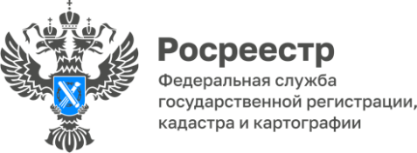

**ПРЕСС-РЕЛИЗ**

05.05.2025

**Обязанность по приобретению прав на земельный участок, на котором расположены принадлежащие юридическому лицу или гражданину здания, сооружения**

Федеральным законом от 26 декабря 2024 г. № 487-ФЗ «О внесении изменений в отдельные законодательные акты Российской Федерации» статья 3 Федерального закона от 25 октября 2001 г. № 137-ФЗ «О введении в действие Земельного кодекса Российской Федерации» дополнена пунктом 7.1, который предусматривает *обязанность гражданина или юридического лица, которому принадлежит здание или сооружение, расположенное на земельном участке, находящемся в государственной или муниципальной собственности, приобрести такой земельный участок в собственность или аренду в установленном законом порядке*.

При этом Кодексом Российской Федерации об административных правонарушениях (КоАП РФ) специальный состав административного правонарушения, выражающегося в неприобретении земельного участка, находящегося в государственной или муниципальной собственности, на котором расположены находящиеся в собственности объекты недвижимости, не предусмотрен.

Вместе с тем такие лица используют земельные участки, на которых расположены принадлежащие им объекты недвижимости, при отсутствии оформленных в соответствии с законодательством Российской Федерации прав на них.

Важно отметить, что в настоящее время Росреестром осуществляется разработка проекта федерального закона, предусматривающего внесение в КоАП РФ изменений, в том числе в части уточнения предусмотренного статьей 7.1 КоАП состава административного правонарушения.

Таким образом, после внесения соответствующих изменений, выявленные при проведении контрольных (надзорных) мероприятий случаи размещения на земельных участках государственной или муниципальной собственности зданий или сооружений, находящихся в собственности граждан или юридических лиц, а также помещений, машино-мест в таких зданиях или сооружениях, могут свидетельствовать о наличии нарушения соблюдения обязательных требований и являться основанием для выдачи в установленном порядке собственнику здания, сооружения (помещения, машино-места) предписания об устранении выявленных нарушений обязательных требований, а также для привлечения лиц к административной ответственности.

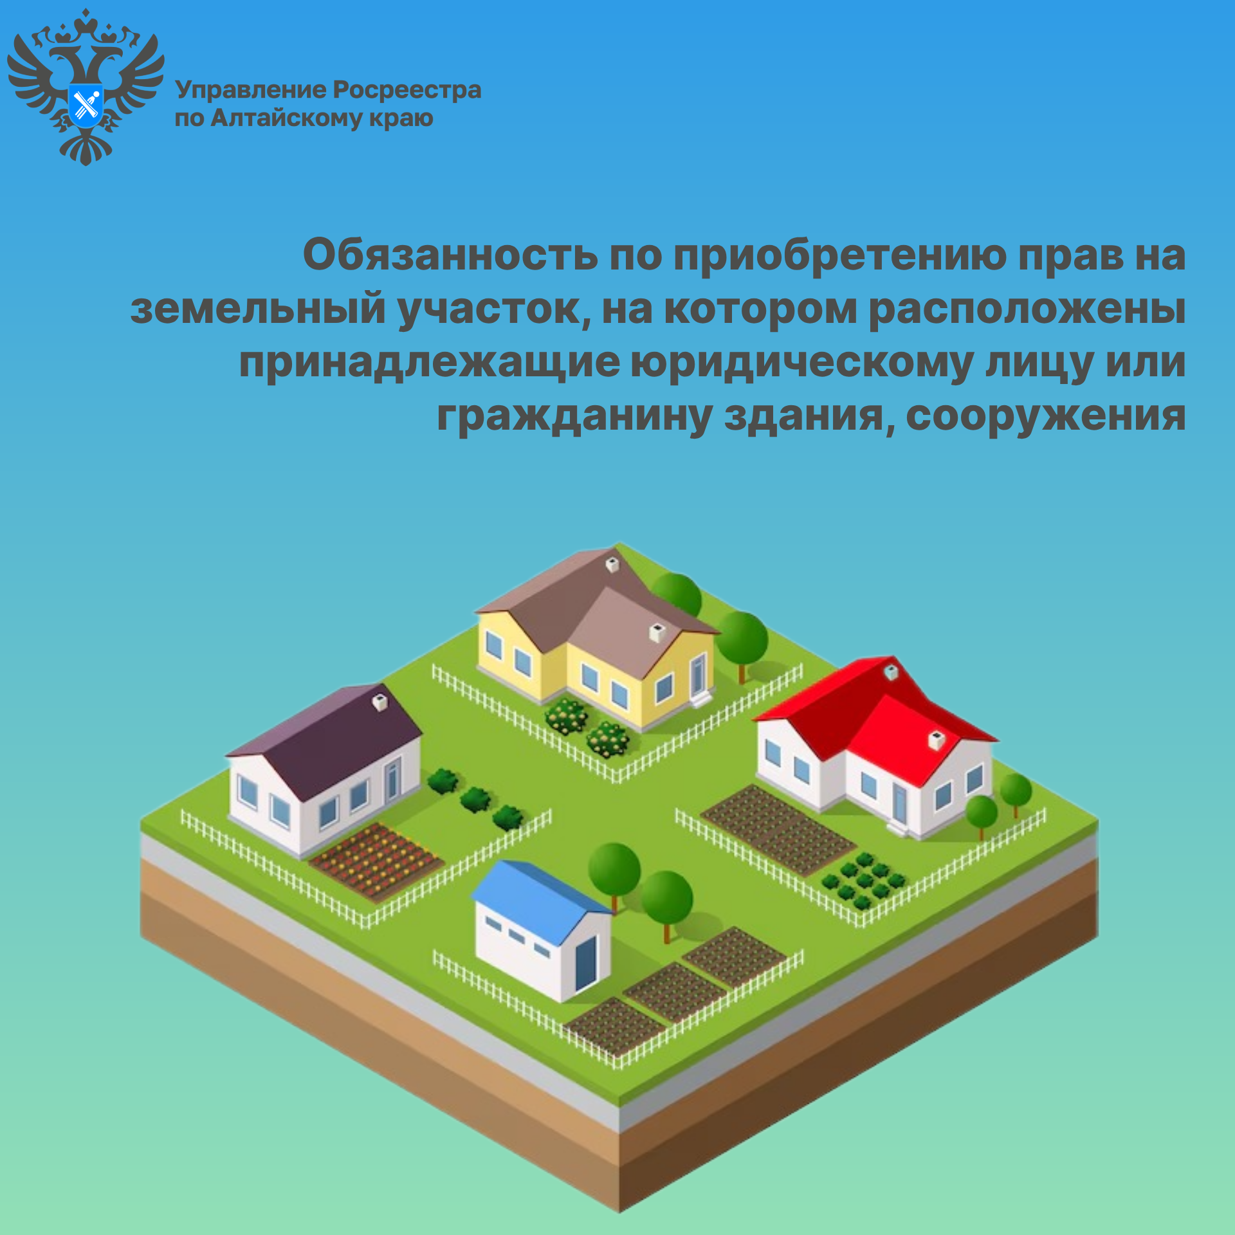

**Об Управлении Росреестра по Алтайскому краю**

Управление Федеральной службы государственной регистрации, кадастра и картографии по Алтайскому краю (Управление Росреестра по Алтайскому краю) является территориальным органом Федеральной службы государственной регистрации, кадастра и картографии (Росреестр), осуществляющим функции по государственной регистрации прав на недвижимое имущество и сделок с ним, по оказанию государственных услуг в сфере осуществления государственного кадастрового учета недвижимого имущества, землеустройства, государственного мониторинга земель, государственной кадастровой оценке, геодезии и картографии. Выполняет функции по организации единой системы государственного кадастрового учета и государственной регистрации прав на недвижимое имущество, инфраструктуры пространственных данных РФ. Ведомство осуществляет федеральный государственный надзор в области геодезии и картографии, государственный земельный надзор, государственный надзор за деятельностью саморегулируемых организаций кадастровых инженеров, оценщиков и арбитражных управляющих. Подведомственное учреждение Управления - филиал ППК «Роскадастра» по Алтайскому краю. Руководитель Управления, главный регистратор Алтайского края – Юрий Викторович Калашников.

**Контакты для СМИ**

Пресс-секретарь Управления Росреестра по Алтайскому краю  
Бучнева Анжелика Анатольевна 8 (3852) 29 17 44, 5097

[22press_rosreestr@mail.ru](mailto:22press_rosreestr@mail.ru) 656002, Барнаул, ул. Советская, д. 16

Сайт Росреестра: [www.rosreestr.gov.ru](http://www.rosreestr.gov.ru/)  
Яндекс-Дзен: <https://dzen.ru/id/6392ad9bbc8b8d2fd42961a7>

ВКонтакте: <https://vk.com/rosreestr_altaiskii_krai>   
Телеграм-канал: https://web.telegram.org/k/#@rosreestr_altaiskii_krai

Одноклассники: <https://ok.ru/rosreestr22alt.krai>

https://vk.com/video-46688657_456239105